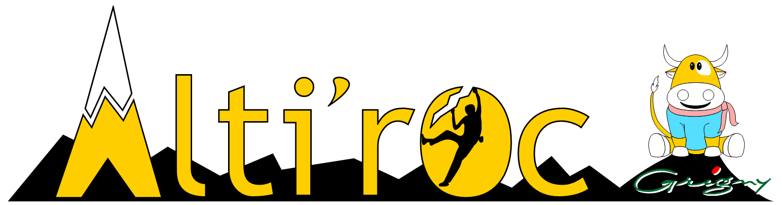

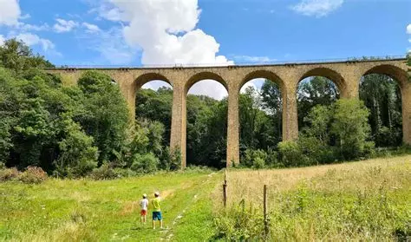

Sortie au viaduc des Fauvettes
21 septembre 2025

Pour commencer la saison en beauté, Altiroc vous propose une sortie à la journée au Viaduc des Fauvettes à Gometz le Chatel.

Cette journée ouverte à tous les adhérents Alti’Roc, débutants ou grimpeurs confirmés, sera l’occasion de nous rencontrer au grand air et de partager un moment d’escalade.

Alti’Roc se charge du matériel (vous pouvez apporter votre matériel personnel si vous avez chaussons, baudriers, casque) et de l’encadrement de l’escalade (les mineurs restent sous la responsabilité de leurs parents hors de l’escalade).
Organisez vous pour le transport et le pique-nique.
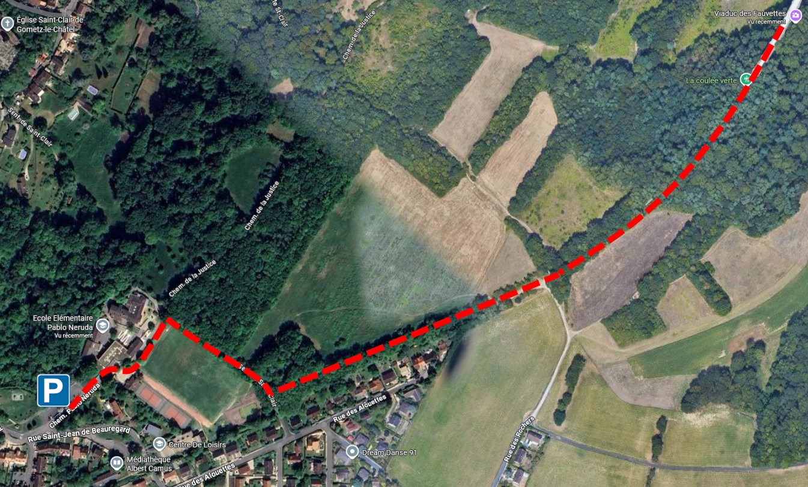

Rendez-vous 10h00 au pied du viaduc. Parking conseillé à l’école P . Neruda

PAF : 5€
inscription en ligne sur altiroc.fr
Sortie au viaduc des Fauvettes
21 septembre 2025

Pour commencer la saison en beauté, Altiroc vous propose une sortie à la journée au Viaduc des Fauvettes à Gometz le Chatel.

Cette journée ouverte à tous les adhérents Alti’Roc, débutants ou grimpeurs confirmés, sera l’occasion de nous rencontrer au grand air et de partager un moment d’escalade.

Alti’Roc se charge du matériel (vous pouvez apporter votre matériel personnel si vous avez chaussons, baudriers, casque) et de l’encadrement de l’escalade (les mineurs restent sous la responsabilité de leurs parents hors de l’escalade).
Organisez vous pour le transport et le pique-nique.

Rendez-vous 10h00 au pied du viaduc. Parking conseillé à l’école P . Neruda

PAF : 5€
inscription en ligne sur altiroc.fr

Pour ne rater aucune information,
rejoignez le groupe Whatsapp :

Ce groupe est un groupes de diffusion d’information, seuls les administrateurs peuvent envoyer des messages.

Alti’Roc News : informations générales sur le club, les sorties, …



Pour ne rater aucune information,
rejoignez le groupe Whatsapp :

Ce groupe est un groupes de diffusion d’information, seuls les administrateurs peuvent envoyer des messages.

Alti’Roc News : informations générales sur le club, les sorties, …

